Responde a las siguientes cuestiones lo más sinceramente posible.
- ¿Mostré entusiasmo en la participación de la actividad?
- ¿Participé de manera activa en las diferentes actividades propuestas por el equipo?
- ¿Realicé aportaciones que ayudaron al buen desempeño de mi equipo?
- ¿Fuí tolerante ante las ideas de mis compañeros?
MI CALIFICACIÓN ES DE : ___________
REFLEXION:

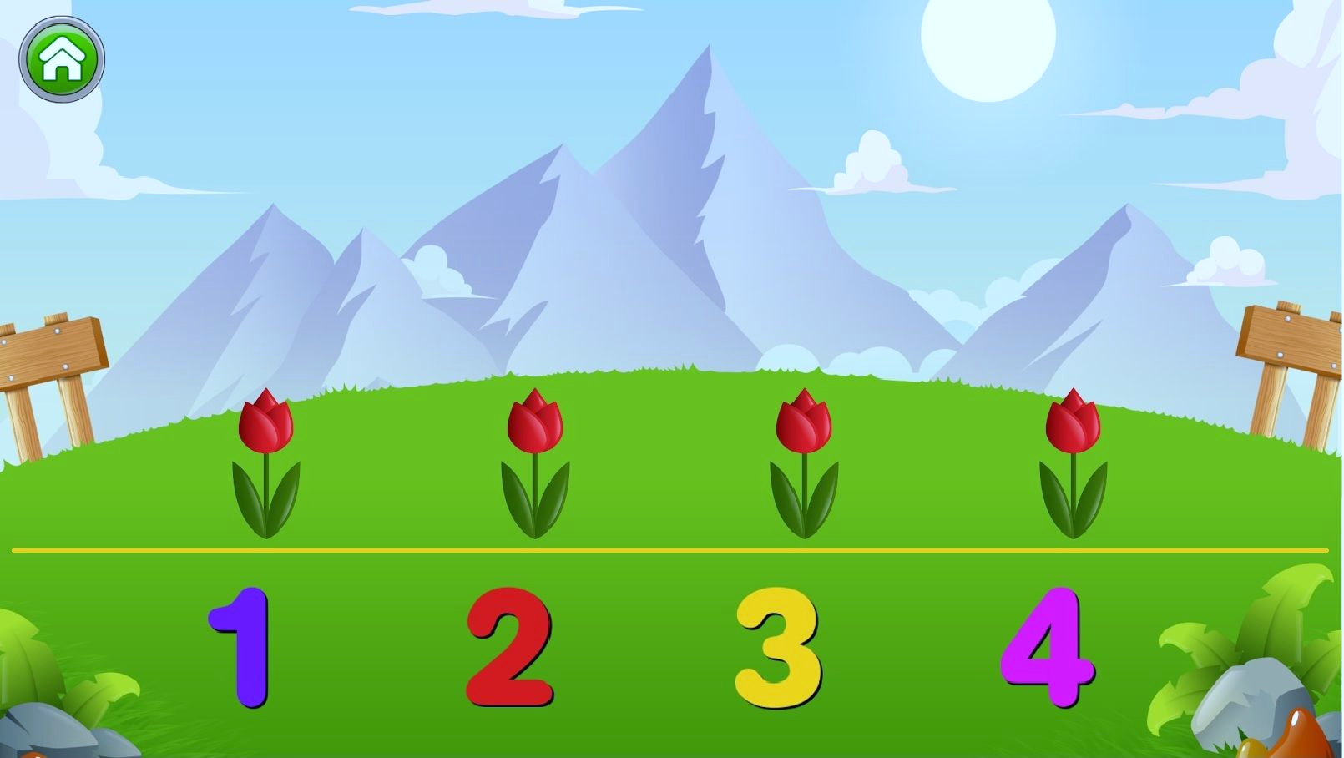
AUTOEVALUACIÓN

